Řešení záhady trojúhelníků.
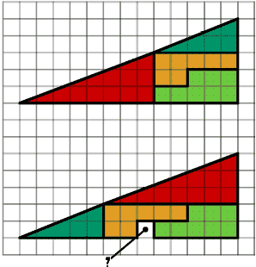

Zvolme jednotku plochy malý čtvereček (dílek čtverečný), jednotku délky stranu malého čtverečku (dílek). Obsah „trojúhelníka“ nahoře činí: $\frac{\text{13}⋅5}{2}=\frac{\text{65}}{2}=\text{32},5$ dílků čtverečných. Obsahy jednotlivých částí činí: $\text{12}; 5; 8; 7$ dílků čtverečných, celkem tedy: $\text{32}$ dílků čtverečných. Rozdíl je tedy půl dílku čtverečného.
Červený trojúhelník a „velký trojúhelník“ nahoře by měly být podobné. Porovnejme tedy zlomky: $\frac{3}{8}; \frac{5}{\text{13}}$. Vhodným rozšířením zjistíme: $\frac{3}{8}=\frac{\text{39}}{\text{104}}; \frac{5}{\text{13}}=\frac{\text{40}}{\text{104}};$ tedy $\frac{3}{8}<\frac{5}{\text{13}}$. Obrazec nahoře tedy není trojúhelník, ale jen „skoro trojúhelník“. Strany jsou nepatrně „propadlé“.
Zelený trojúhelník a „velký trojúhelník“ dole by měly být podobné. Porovnejme tedy zlomky: $\frac{2}{5}; \frac{5}{\text{13}}$. Vhodným rozšířením zjistíme: $\frac{2}{5}=\frac{\text{26}}{\text{65}}; \frac{5}{\text{13}}=\frac{\text{25}}{\text{65}};$ tedy $\frac{2}{5}>\frac{5}{\text{13}}$. Obrazec dole (včetně bílého čtverečku) tedy není trojúhelník, ale jen „skoro trojúhelník“. Strany jsou nepatrně „vypuklé“.
V případě obrazce nahoře je díky „propadlosti“ součet obsahů jednotlivých částí o půl čtverečného dílku menší. V případě obrazce dole je díky „vypuklosti“ součet obsahů jednotlivých částí o půl čtverečného dílku větší.

